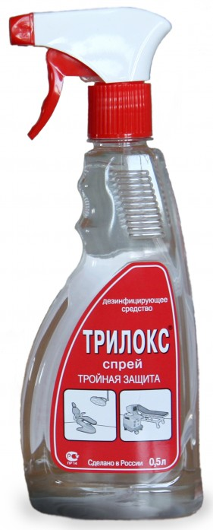
Дезинфицирующее средство"Трилокс - спрей"
"Трилокс - спрей" – готовое к применению водно-спиртовое дезинфицирующее средство для экстренной дезинфекции небольших поверхностей в лечебно-профилактических учреждениях любого профиля, в том числе стоматологических, офтальмологических, детских стационарах, акушерских клиниках (включая отделения неонатологии), клинических, микробиологических и других лабораториях, в машинах скорой медицинской помощи, на санитарном транспорте, на станциях переливания крови, в инфекционных очагах, в детских дошкольных и школьных учреждениях, на предприятиях общественного питания и торговли, на коммунальных объектах (парикмахерские, гостиницы, общежития, учреждения соцобеспечения), на предприятиях химико-фармацевтической и биотехнологической, пищевой промышленности, в ветеринарных учреждениях с целью очистки и дезинфекции различных твердых непористых поверхностей или предметов, в т.ч. загрязненных кровью:
- небольшие по площади помещения типа операционной, приемного покоя, изолятора, боксов и пр.;
- труднодоступные поверхности в помещениях;
- поверхности медицинских приборов и оборудования (в т.ч. поверхности аппаратов искусственного дыхания и оборудования для анестезии, стоматологические наконечники, зеркала);
- оптические приборы и оборудование, разрешенные производителем к обработке спиртовыми средствами;
- датчики диагностического оборудования (УЗИ и т.п.);
- оборудование в клинических, микробиологических и др. лабораториях;
- оборудование и поверхности санитарного транспорта после транспортировки инфекционного больного, загрязненного белья, предметов медицинского назначения и т. д.;
- осветительная аппаратура, жалюзи и т.п.;
- столы (в т.ч. операционные, манипуляционные, пеленальные, родильные), гинекологические и стоматологические кресла, кровати, реанимационные матрацы и др. жесткая мебель;
- предметы ухода за больными, игрушки из непористых, гладких материалов (пластик, стекло, металл, и др.);
- телефонные аппараты, мониторы, компьютерная клавиатура и другая офисная техника;
- оборудование и поверхности машин скорой помощи и санитарного транспорта;
- резиновые, пластиковые, полипропиленовые коврики;
- обувь для профилактики грибковых заболеваний.
Содержит минимальное количество пропилового спирта – 26%, имеет слабый приятный запах, и не оставляет следов после высыхания!
Обладает широким спектром антимикробной активности:
● грамположительные и грамотрицательные бактерии, включая микобактерии туберкулеза
● вирусы всех типов (тестирован на вирусе полиомиелита и аденовирусе в соответствии с Европейскими нормами)
● грибы – Кандида, Трихофитон
● эффективен против плесеневых грибов
Средство «Трилокс-спрей» активно разрушает на поверхностях биологические пленки; обладает хорошими моющими свойствами.
Внимание!
● Не оставляет следов после высыхания
● Используется в лабораториях для очистки предметных стёкол и посуды от иммерсионного масла

